Física 1° Medio · Unidad 4: Estructuras cósmicas · Sesión 2
La Luna no miente
Nombre: | Curso: | Fecha:
Objetivo: Explicar las fases lunares y los eclipses usando un modelo del sistema Sol–Tierra–Luna.
Instrucciones: Lee el texto completo una vez. En la segunda lectura, subraya los datos que te sirvan para responder la guía. Cada párrafo tiene un número entre corchetes, por ejemplo [3]: úsalo para citar tu evidencia.

[1] Hace siglos, en Rapa Nui, cada noche del mes tenía nombre. Oata era la noche de Luna nueva y Omotohi la de Luna llena. El calendario rapanui tenía cerca de 28 noches con nombre, pero el ciclo real de la Luna dura un poco más. Por eso, de vez en cuando agregaban noches extra para no desfasarse, e incluso se ha propuesto que una de las tablillas rongorongo describe la regla para hacerlo. Para muchos pueblos, observar la Luna con paciencia fue la primera forma de medir el tiempo.
[2] La Luna no tiene luz propia. Lo que vemos es luz del Sol que rebota en su superficie, igual que la luz de una linterna rebota en una pelota. Como el Sol ilumina siempre un lado a la vez, en todo momento una mitad de la Luna está iluminada y la otra está a oscuras. Esa mitad iluminada no cambia de tamaño: lo que cambia es cuánto de ella podemos ver desde la Tierra.
[3] La Luna da una vuelta alrededor de la Tierra en 27,3 días. Sin embargo, el ciclo completo de fases, de una Luna nueva a la siguiente, dura 29,5 días. La diferencia se debe a que, mientras la Luna da su vuelta, la Tierra también avanza alrededor del Sol, y la Luna necesita unos dos días más para volver a quedar alineada. A este ciclo se le llama mes sinódico. Comienza con la Luna nueva, cuando la Luna está entre la Tierra y el Sol y nos muestra su lado oscuro. Luego aparece una Luna creciente, delgada. Cerca del día 7 vemos el cuarto creciente: la mitad del disco iluminada. Sigue la gibosa creciente y, alrededor del día 15, llega la Luna llena: la Tierra queda entre el Sol y la Luna, y vemos todo el disco iluminado. Después la secuencia se repite al revés: gibosa menguante, cuarto menguante (cerca del día 22) y Luna menguante, hasta volver a la Luna nueva.
[4] Desde la Tierra siempre vemos la misma cara de la Luna, porque la Luna tarda lo mismo en girar sobre sí misma que en dar una vuelta alrededor de nosotros. Por eso existe una cara oculta, que nunca vemos desde aquí. Pero oculta no significa oscura: la cara oculta recibe luz del Sol igual que la otra. De hecho, en Luna nueva, cuando nosotros no vemos nada, la cara oculta está completamente iluminada.
[5] En el hemisferio norte se dice que "la Luna es mentirosa": cuando crece, su parte iluminada forma una D, y cuando decrece, forma una C. En Chile pasa lo contrario, porque miramos la Luna "de cabeza" respecto de quienes viven en Europa o en Estados Unidos. Desde el hemisferio sur, la Luna creciente tiene la luz a la izquierda y forma una C; la menguante tiene la luz a la derecha y forma una D. Aquí la Luna no miente: la C es de creciente.
[6] Un error muy común es creer que las fases ocurren porque la sombra de la Tierra tapa una parte de la Luna. Si así fuera, veríamos esa sombra todas las noches. La sombra de la Tierra solo cae sobre la Luna durante un eclipse lunar, y eso solo puede pasar en Luna llena, cuando el Sol, la Tierra y la Luna se alinean con la Tierra al centro. Un eclipse solar, en cambio, ocurre en Luna nueva: la Luna se interpone entre el Sol y la Tierra, y su sombra cae sobre una franja de nuestro planeta.
[7] Entonces, ¿por qué no hay un eclipse cada mes? Porque la órbita de la Luna está inclinada unos 5° respecto de la órbita de la Tierra. La mayoría de los meses, en Luna nueva o en Luna llena, la Luna pasa un poco por arriba o por debajo de la línea Sol–Tierra, y la sombra no cae donde podría. Los eclipses solo ocurren cuando la alineación es casi perfecta. Hay, además, una coincidencia notable: el Sol es unas 400 veces más grande que la Luna, pero está unas 400 veces más lejos. Por eso, vistos desde la Tierra, parecen del mismo tamaño, y la Luna puede tapar justo el disco solar. Chile tuvo esa suerte dos veces seguidas: el 2 de julio de 2019 en la Región de Coquimbo y el 14 de diciembre de 2020 en La Araucanía, miles de personas vieron cómo el día se volvía noche durante unos minutos.

Evaluación formativa
I. Localiza la información
1. ¿Por qué el calendario de Rapa Nui necesitaba agregar noches extra? (párrafo 1)

2. ¿Qué parte de la Luna está siempre iluminada? Entonces, ¿qué es lo que realmente cambia de una noche a otra? (párrafo 2)

3. La Luna da una vuelta en 27,3 días, pero las fases se repiten cada 29,5 días. Explica esa diferencia. (párrafo 3)

II. Organiza la información
4. Completa la tabla. Dibuja la Luna tal como se ve desde Chile (sombrea la parte oscura).
Día del ciclo | Nombre de la fase | Dibujo visto desde Chile | ¿Crece o decrece?
0
4
7
11
15
22

5. El diagrama muestra la Luna en 8 posiciones de su órbita, vista desde arriba. Escribe qué fase veríamos desde la Tierra en cada letra. Pista: busca primero la Luna nueva y la Luna llena en párrafo 3.
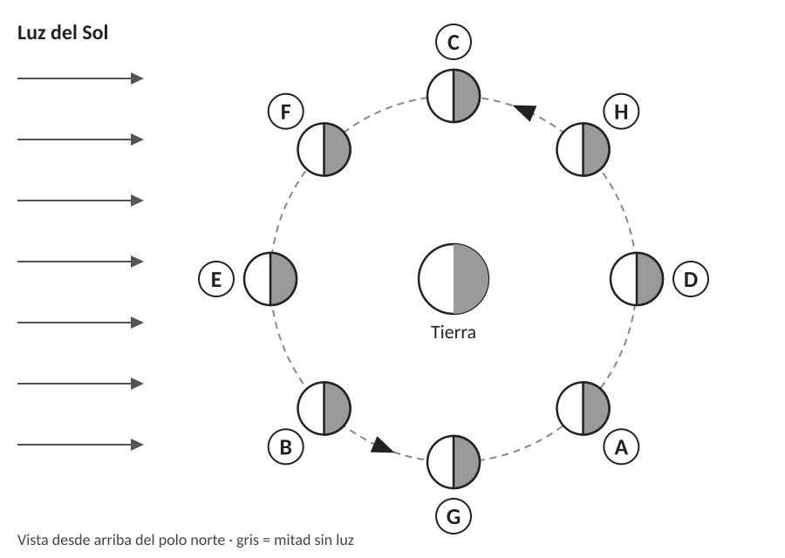
  Letra | Fase
  A
  B
  C
  D
  E
  F
  G
  H
III. Interpreta
6. Un compañero dice que la cara oculta de la Luna es la "cara oscura". ¿Tiene razón? Justifica con el texto. (párrafo 4)

7. Tu prima vive en España y te envía una foto de la Luna creciente: la parte iluminada tiene forma de D. ¿Se equivocó de fase? Explica. (párrafo 5)

IV. Argumenta (AER)
8. Evalúa esta afirmación: "Las fases de la Luna se producen porque la sombra de la Tierra tapa una parte de ella."
Afirmación
Evidencia (cita el párrafo)
Razonamiento
V. Aplica
9. Hoy hay cuarto creciente. a) ¿Qué fase habrá en unos 8 días? b) ¿Podría ocurrir un eclipse lunar esa noche? ¿Y uno solar? Justifica. (párrafos 3 y 6)

